轴承寿命预测与故障诊断系统：集成测试报告
字段 | 内容
项目名称 | 轴承寿命预测与故障诊断系统
小组成员 | zyj、zdh、cyj、zy
组长 | zyj
文档版本 | v1.0
日期 | 2026年6月

集成链路
链路 | 输入 | 输出 | 结果
PHM2012 RUL | 原始振动 CSV | [B,32,276]、RUL 标签、MSE/RMSE/MAE/R2 | 通过
XJTU-SY 故障诊断 | 原始振动 CSV | [B,8,552]、二分类标签、accuracy/F1/混淆矩阵 | 通过
文档生成 | Markdown 与图表 | Word/PDF 文档 | 通过导出检查

RUL 集成结果
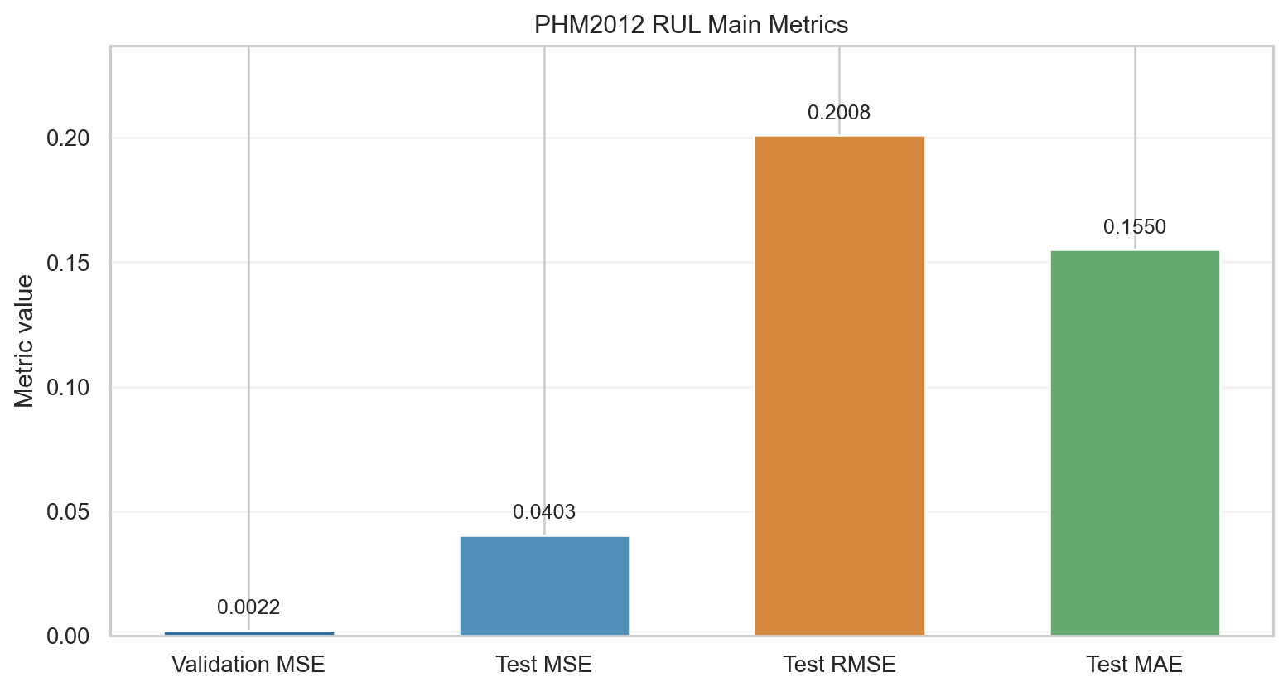
PHM2012 RUL 指标图
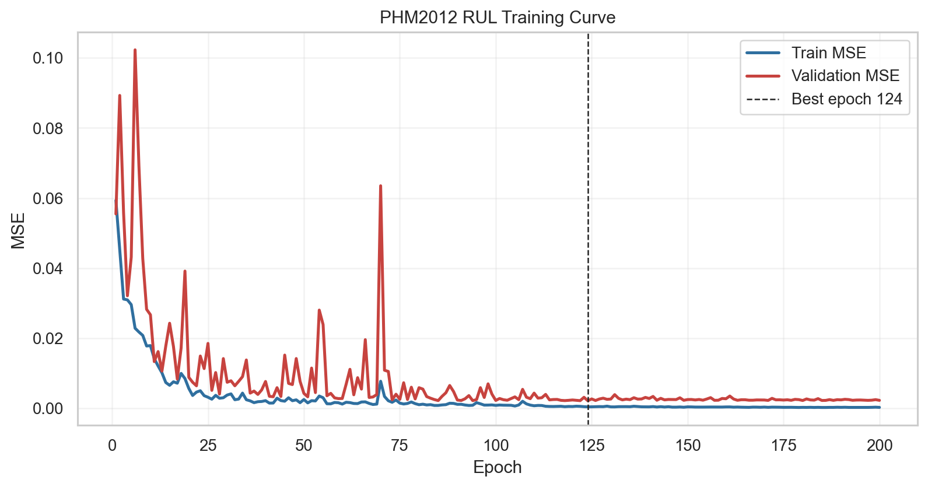
训练/验证指标图

故障诊断集成结果
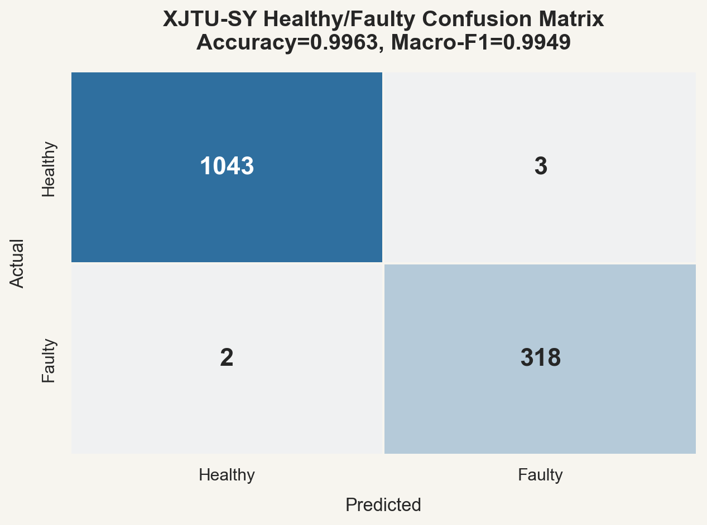
XJTU-SY 混淆矩阵热力图

结论
两个主线实验均能从真实数据入口进入特征工程、模型训练、指标评估和图表展示。集成测试结论为通过，但 RUL 指标应在答辩中按本地复现口径如实解释。

